Rok akademicki 2022-1023, półsemestr letni

TEST 3

Zadanie 1

Podać przykład szyfrowania szyfrem Vernama (szyfr idealny) . Napisać program szyfrujący szyfrem Vernama np.w C lub Pythonie.

Zadanie 2

Wiadomo, że Alicja i Bob posługują się szyfrem Vernama. Przechwycono wiadomość jawną 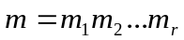, gdzie 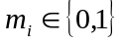 i szyfrogram 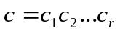, gdzie 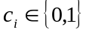. Znaleźć klucz 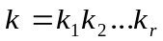; 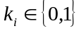 jakim posłużyli się Alicja i Bob.

Zadanie 3

Podaj przykład szyfrowania i deszyfrowania szyfrem Vigenere’a. Napisać przykładowy program w Pythonie szyfrowania i deszyfrowania plików tekstowych szyfrem Vigenere’a.

Zadanie 4

Podać przykład systemu kryptograficznego ElGamala dla ciała 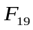 oraz podać przykład szyfrowania i deszyfrowania tym szyfrem.

Zadanie 5

Podać przykład systemu kryptograficznego RSA dla 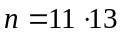 i podać przykład szyfrowania i deszyfrowania tym szyfrem.

Zadanie 6

Pokazać, że w systemie kryptograficznym RSA rozkład liczby n na czynniki pierwsze łamie RSA.

.
Zadanie 7

Podać przykład systemu kryptograficznego Rabina dla 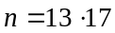 i podać przykład szyfrowania i deszyfrowania tym szyfrem.

Zadanie 8
Ile razy trzeba wykonać protokół uwierzytelniania Fiata-Shamira by prawdopodobieństwo oszustwa było mniejsze od 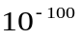.

Zadanie 9
Wykorzystując bibliotekę Open SSL napisać skrypt szyfrujący szyfrem AES i skrypt deszyfrujący szyfrem AES (w trybach CBC, CFB, ECB, OFB). Podać przykłady szyfrowania dla różnych plików i kluczy.

Zadanie 10
Pokazać, że jeśli 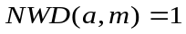 (gdzie 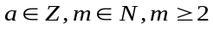) to dla dowolnego 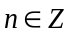

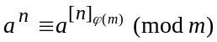

lub równoważnie: w pierścieniu 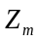 mamy 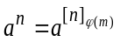.

Krótko, ale niezbyt jasno: „jeśli podstawa potęgi i m są względnie pierwsze to na wykładnikach pracujemy modulo 

